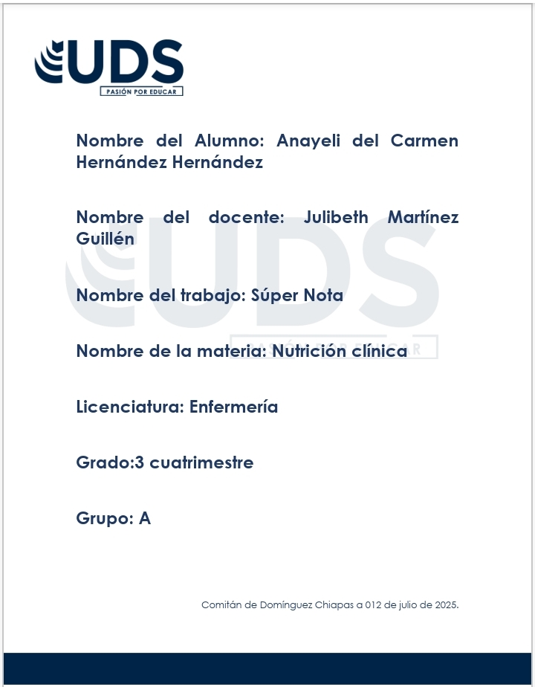

El Aparato Digestivo

# ¿Qué es el aparato digestivo?

El aparato digestivo es el sistema del cuerpo humano encargado de transformar los alimentos en nutrientes que el organismo puede absorber y utilizar para obtener energía, crecer y reparar tejidos. Este proceso se lleva a cabo gracias a una serie de órganos que trabajan de forma coordinada.

# Recorrido del alimento por el aparato digestivo

A continuación, se explica el trayecto que realiza el alimento desde que entra en el cuerpo hasta que es eliminado:

## 1. Boca

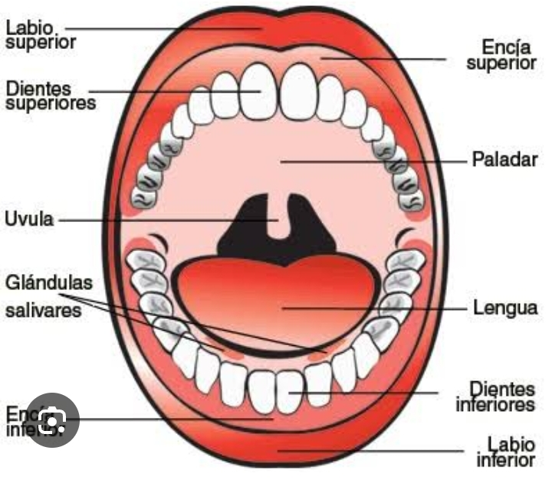

**Importancia:** La saliva contiene enzimas que inician la digestión de los carbohidratos.

**Función:** Es la puerta de entrada del alimento. Aquí se realiza la masticación (triturar los alimentos con los dientes) y la insalivación (mezcla con la saliva).

## 2. Faringe y Esófago

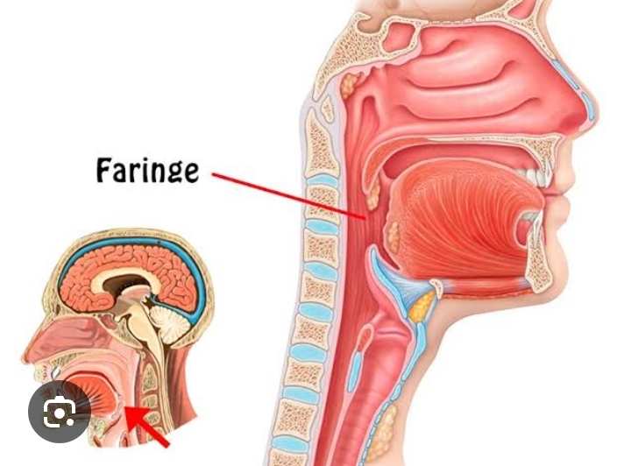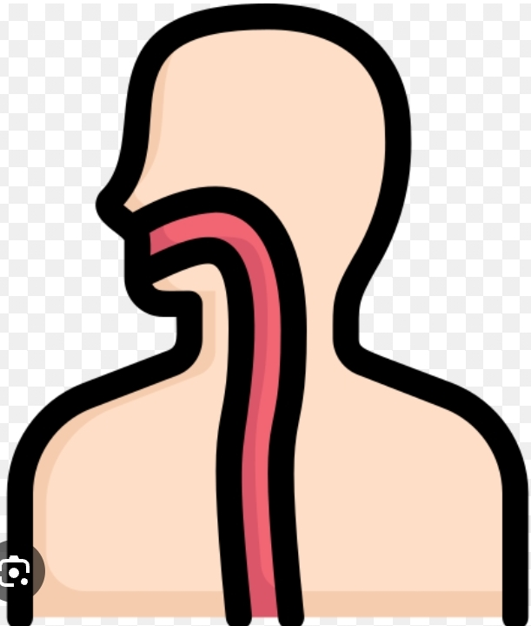

**Esófago:** Tubo muscular que lleva el bolo al estómago mediante movimientos llamados peristálticos.

**Faringe:** Conduce el bolo alimenticio (alimento ya masticado) hacia el esófago.

## 3. Estómago

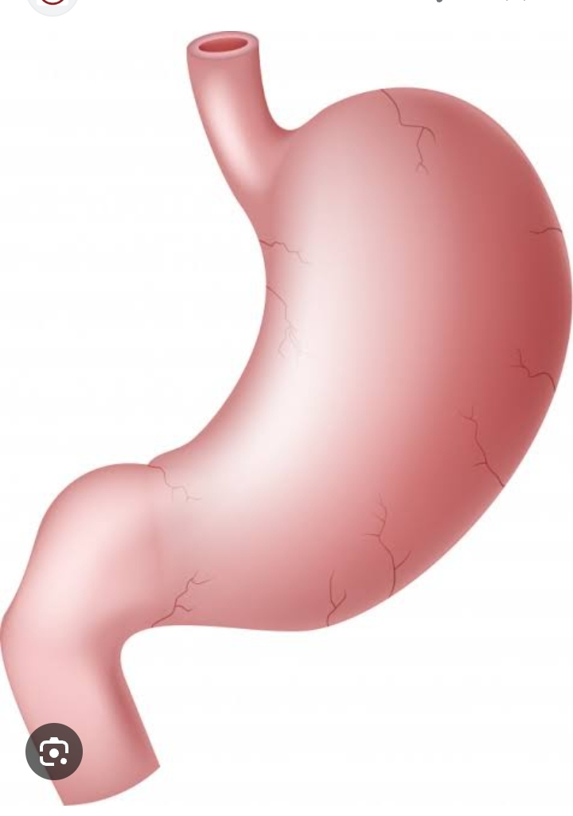

**Importancia**: Inicia la digestión de las proteínas y actúa como reservorio temporal del alimento.

**Función:** Mezcla el alimento con los jugos gástricos, transformándolo en una sustancia semilíquida llamada quimo.

## 4. Intestino Delgado

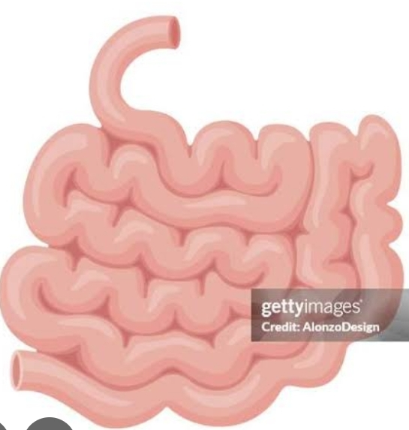

**Importancia:** Aquí actúan jugos pancreáticos y bilis, ayudando a descomponer grasas, proteínas y carbohidratos.

**Está formado por tres partes:** duodeno, yeyuno e íleon.

**Función:** Es el principal sitio de digestión y absorción de nutrientes.

## 5. Intestino Grueso

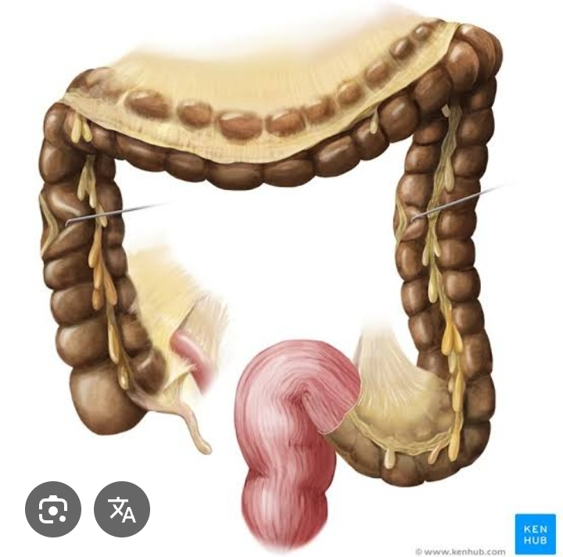

**Partes:** ciego, colon y recto. **Función:** Absorbe el agua y forma las heces.

**Importancia**: Las bacterias intestinales ayudan a fermentar algunos restos de alimentos no digeridos.

## 6. Ano

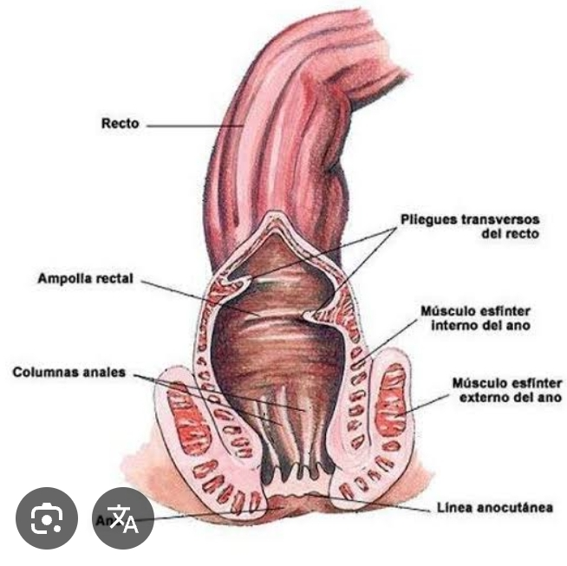

**Función:** Es la abertura final del aparato digestivo por donde se expulsan las heces del cuerpo.

**Importancia:** Permite la eliminación de los residuos no útiles para el organismo.

## Órganos accesorios

* 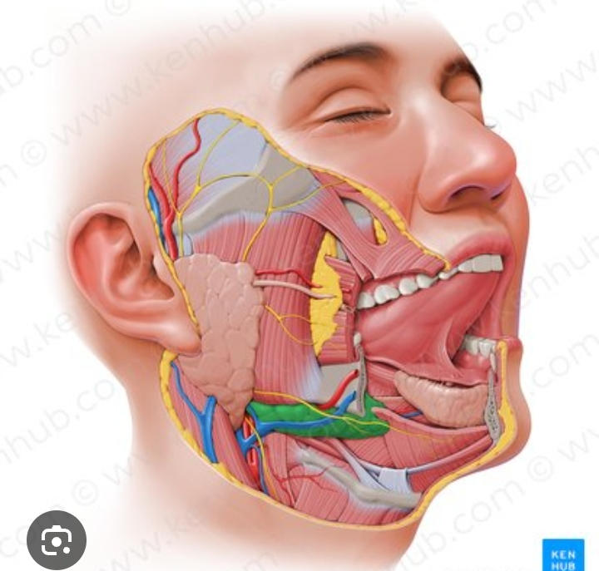Glándulas salivales: Producen saliva.
* Hígado: Produce bilis, necesaria para la digestión de las grasas.
* 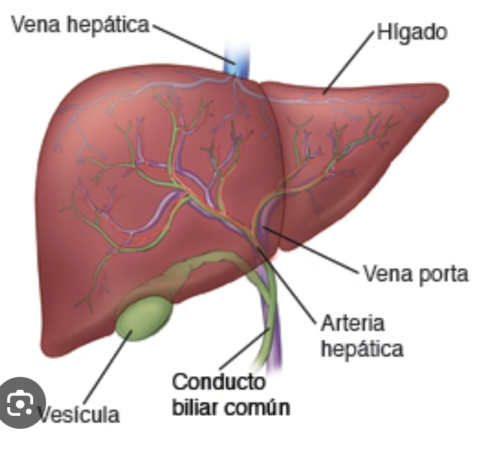Vesícula biliar: Almacena la bilis.

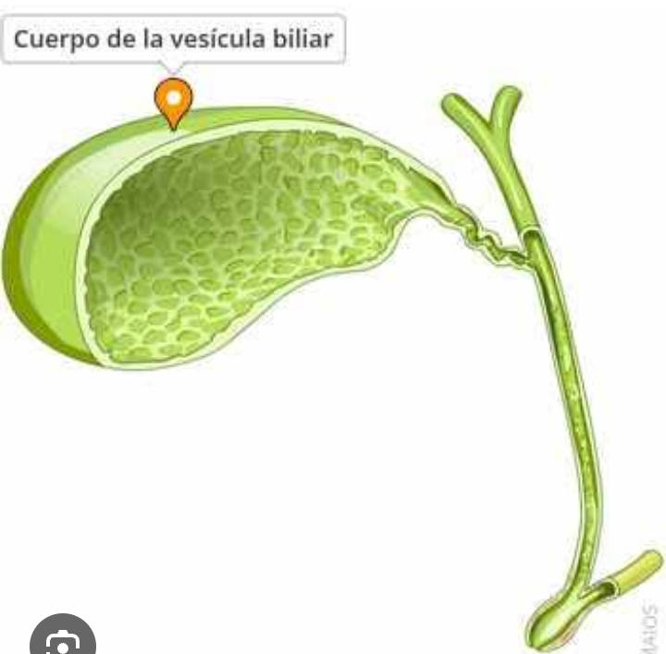

* Páncreas: Produce enzimas digestivas y bicarbonato para neutralizar el ácido gástrico.

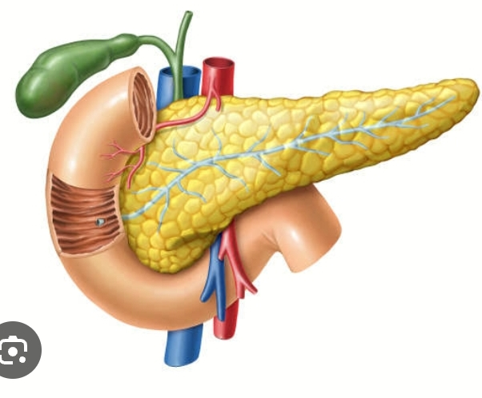

# Conclusión

El aparato digestivo es una estructura compleja y vital que transforma los alimentos en nutrientes esenciales para la vida. Su correcto funcionamiento garantiza que el cuerpo reciba la energía y los elementos necesarios para desarrollarse, defenderse y mantenerse saludable.

# Bibliografía

* Tortora, G. J., & Derrickson, B. H. (2018). Principios de anatomía y fisiología (15.ª ed.). Editorial Médica Panamericana.
* Marieb, E. N., & Hoehn, K. (2019). Anatomía y fisiología humanas (10.ª ed.). Pearson Educación.
* Ministerio de Salud de Colombia. (s.f.). Sistema digestivo. Recuperado de https://www.minsalud.gov.co
* MedlinePlus. (2024). Sistema digestivo. Biblioteca Nacional de Medicina de EE. UU. Recuperado de https://medlineplus.gov/spanish/digestivesystem.html